高岡市定住促進住宅団地支援事業の指定団地一覧

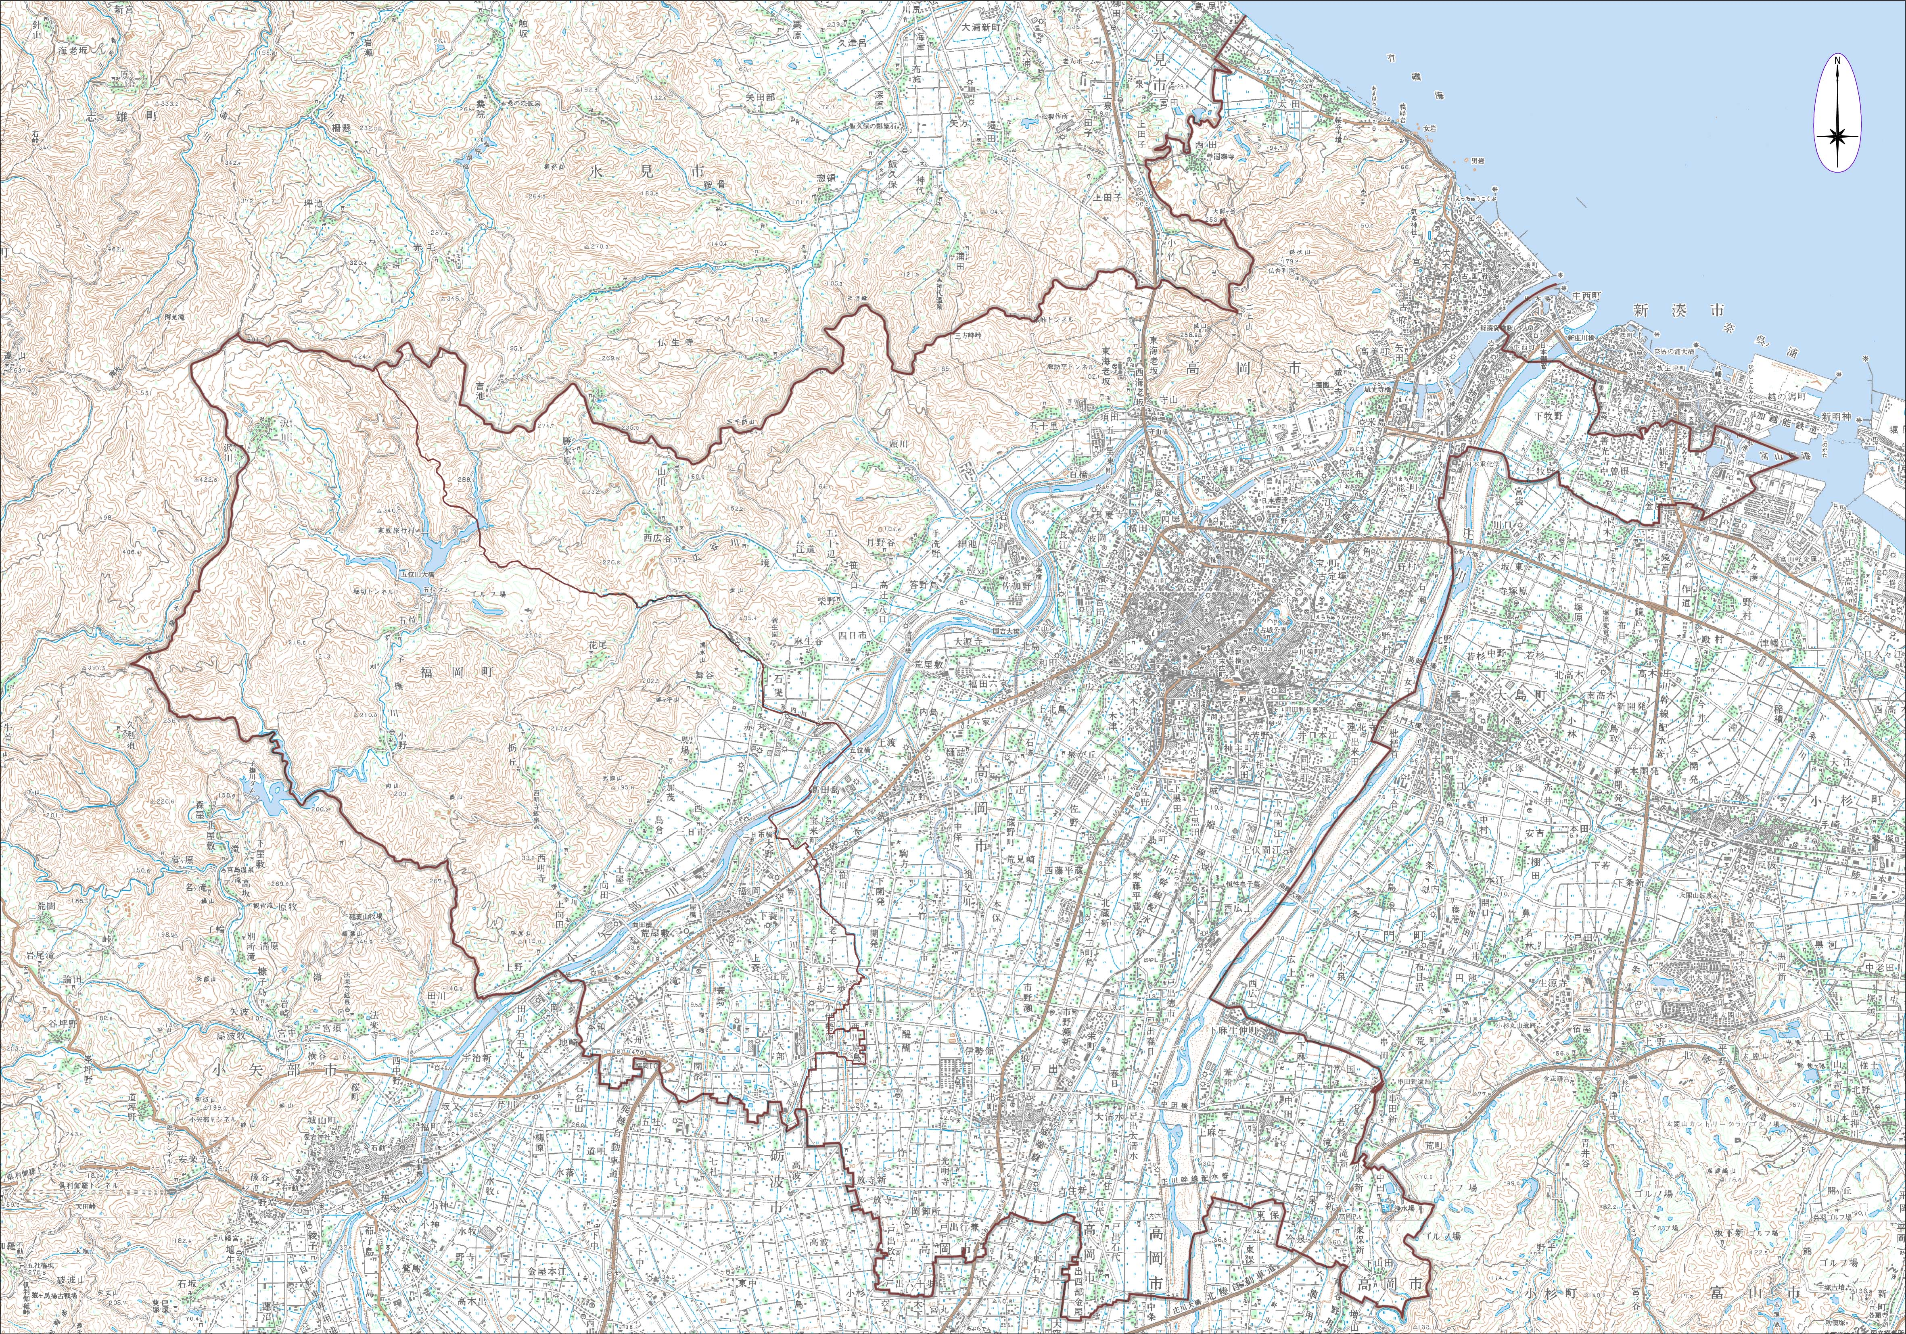
【助成最高限度額70万円】
- 高岡市戸出町二丁目住宅団地（12区画）
- 赤祖父団地Ⅱ（17区画）
- 福岡分譲地(11区画)
- ウォークヒルズやぶなみⅠ（25区画）

【助成最高限度額 100万円】
- 米島ニュータウン（12区画）
【助成最高限度額50万円】
- スマイルヒルズﾞ美幸町（19区画）
- トークタウン角（８区画）
- トークタウン木津（８区画）
- 中保分譲地（12区画）
- リバーサイドタウン蓮花寺（23区画）
- 蓮花寺みなみ台（11区画）
- アメニティタウン瑞穂（11区画）
- 戸出伊勢領五月の杜（14区画）
- ハーモニータウン石瀬（16区画）
- アイノス内免分譲地（５区画）
- パークノヴァ蓮花寺（10区画）
- グリーンタウン野村（10区画）
- トークタウン野村（11区画）
- 伏木一宮分譲（３区画）
- 赤祖父イーストタウン（７区画）
- 高岡市野村第５分譲地（10区画）
- 駅南一番街（イーストエリア）（45区画）
- 駅南一番街（ウエストエリア）（16区画）
- 吉久高陽台（19区画）
- 赤祖父団地（８区画）
- エミシスタウン能町第４
- 戸出町三丁目分譲地（８区画）
- Ｇｌａｄ Ｐｌａｃｅ Ｍａｎｙｏ（９区画）
- 高岡市上牧野分譲地（13区画）
- 戸出美南の杜（16区画）
- 上牧野分譲地第一期（11区画）
- 高岡市姫野分譲地第２期（９区画）
- アクアウエスト（７区画）
- 上牧野分譲地第二期（11区画）
- 高岡市木津分譲地（11区画）
- 野村第一住宅団地（12区画）
- 上関町分譲地(8区画)
- ひだまりタウン成美(7区画)
- ハーモニータウン石瀬Ⅱ(9区画)
- 高岡市戸出町5丁目分譲地(4区画)
- 矢田上町分譲地(6区画)
- 高岡市瑞穂町分譲地(12区画)
- 下麻生分譲宅地(8区画)
- サンタウン戸出町五丁目(7区画)
- 野村分譲地Ⅰ（6区画）
- ディアプレイス石瀬（8区画）
- ハーモニータウン石瀬Ⅲ（9区画）
米島ニュータウン
スマイルヒルズ美幸町
アクアウエスト
トークタウン角
トークタウン木津
高岡市姫野分譲地第２期
リバーサイドタウン蓮花寺
中保分譲地
蓮花寺みなみ台
アメニティタウン瑞穂
戸出伊勢領五月の杜
ハーモニータウン石瀬
パークノヴァ蓮花寺
グリーンタウン野村

アイノス内免分譲地
トークタウン野村
（10区画）
赤祖父イーストタウン
伏木一宮分譲
高岡市野村第５分譲地

パークアヴェニュー
駅南一番街（イーストエリア）
パークアヴェニュー
駅南一番街（ウエストエリア）
吉久高陽台
赤祖父団地

高岡市戸出町二丁目
住宅団地
エミシスタウン能町第４
高岡市戸出町五丁目分譲地

Glad Place Manyo

高岡市上牧野分譲地
戸出美南の杜

上牧野分譲地第一期
赤祖父団地Ⅱ

上牧野分譲地第二期
高岡市木津分譲地
野村第一住宅団地
（10区画）
上関町分譲地

ひだまりタウン成美

ハーモニータウン石瀬Ⅱ
戸出町三丁目分譲地

矢田上町分譲地
高岡市瑞穂町分譲地
下麻生分譲宅地
サンタウン戸出町五丁目
福岡分譲地
野村分譲地Ⅰ
（10区画）
ウォークヒルズやぶなみⅠ
ハーモニータウン石瀬Ⅲ
ディアプレイス石瀬

